Электрлік каротаждағы қолданылатын
өлшеу техникасы
Жоспар:
- Потенциалдар айырымын өлшеу
- Тiркеушi приборлар
- Үш желiлi және көп желiлi кабельдермен электрлiк каротаж жүргiзу схемалары
- Бiр желiлi кабельмен электр каротаж жүргiзу
Потенциалдар айырымын өлшеу. ГИС-зерттеу әдiсiнде қажеттi параметрдi анықтау белгiлi бiр схемамен өлшенген потенциалдар айырымы немесе ток мәнi арқылы есептелiнедi. Бұл шамалар токтық (токовый) немесе компенсациялық (компенсационный) тәсiлдерiмен өлшенедi.

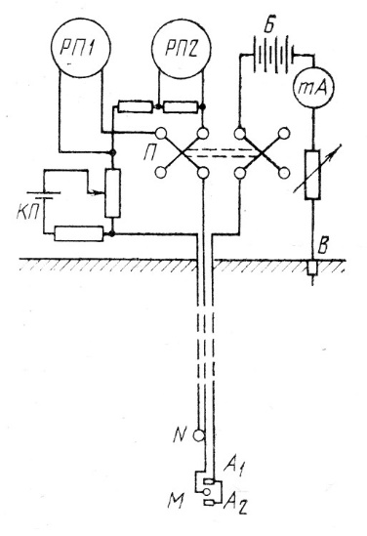
7.19-сурет
Жасанды потенциалдарды өлшеу схемасы РП1 - ΔU_{ВП} потенциалын жазатын прибор; РП2 - ΔU_{КC} потенциалын жазатын прибор; КП- поляризация компенсаторы; П-пульсатор; Б-батарея; mA-миллиамперметр; А₁, А₂ В, М және N-токтық және өлшеу электродтары

Потенциалдар айырымын токтық тәсiлмен өлшеу үшiн өлшеуiш прибор (7.20 А-cурет) тiзбектiң М және N нүктелерiне қосылып, олардың арасындағы потенциалдар айырымы өлшенедi.
ΔU=mn (7.51)
мұнда m - прибор шкаласының бөлiктерiнiң мәнi (цена деления); n- өлшеуiш прибордың көрсеткiшi.
Ток күшiн өлшеу үшiн бұл тiзбекке R_{ЭТ} (эталондық кедергi) енгiзiлуi керек
I = mn/R_{ЭТ} (7.52)

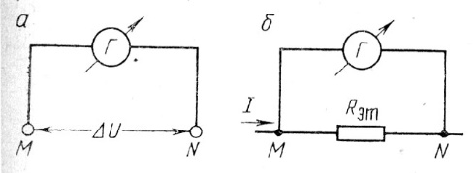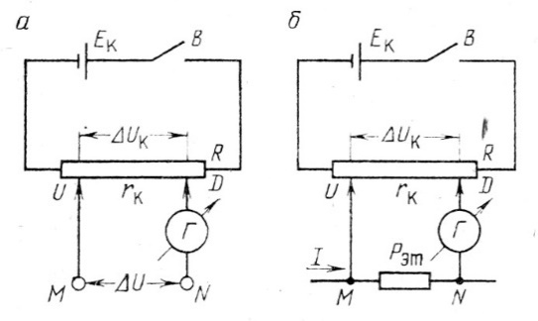
А Б
7.20-сурет
Потенциалдар айырымы (а) мен тоқ күшiн (б)
тоқтық (А) және компенсациялық (Б) тәсiлдермен өлшеу схемасы

Компенсациялық тәсiлде өлшенетiн ΔU электр қозғаушы күшiне (Е_{К}) тең компенсациялық элемент r_{к} арқылы таралған I_{К} тогы тудыратын эталондық ΔU_{К}-мен салыстырылады (7.20 Б-сурет). Егер өлшенетiн және эталондық (компенсациялық) потенциалдар айырымы тең болса (таңбалары керiсiнше), онда эталондық R резистордың U және D жылжымалы нүктелерiн M және N нүктелерiмен қосатын жерде ток мүлде жоқ болады. Мұндай жағдайды компенсациялық жағдай (положение компенсации) деп атайды.
ΔU=ΔU_{К}=I_{К}r_{к}=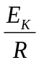r_{к} (7.53)
Сонымен, бұл тәсiлде ΔU шамасын өлшеу үшiн r_{к} мәнiн өзгертiп яғни U және D нүктелерi аралығында эталондық резистордың жылжымалы нүктесiн (полозунки) өзгертiп компенсациялық жағдайды табу керек.
Ал, бұл тәсiлмен ток күшi эталондық R_{ЭТ} резисторында пайда болған ΔU_{ЭТ} өлшеу арқылы табылады:
I=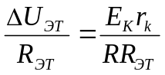 (7.54)
мұнда ΔU_{ЭТ}=I R_{ЭТ}
Аталған екi тәсiл де iс жүзiнде бiрдей қолданғанымен, компенсациялық тәсiлдiң тоқтық тәсiлге қарағанда бiршама артықшылығы бар. Өйткенi, компенсациялық тәсiлде тiзбектегi ток мөлшерi аз, сондықтан өлшеу нақтылығы жоғарырақ.
Тiркеушi приборлар (регистраторы). ГИС-зерттеу әдiсiнде өлшеу нәтижелерiн автоматты түрде тiркеу үшiн жарықсәулелiк (светолучевой) осциллографтар немесе фототiркеуiштер (фоторегистраторы) және өздiгiнен жазатын автоматтандырылған электрондық (автоматический электронный самопишущий) потенциометрлер қолданылады. Осциллографта потенциалдар айырымы немесе тоқ күшi токтық тәсiлмен, ал потенциометрде – компенсациялық тәсiлмен тiркеледi.
Жарықсәулелiк осциллографтар автоматты каротаждық АКС станциясында қондырылған, олардың көмегiмен оптикалық тәсiлмен фотоқағазға өлшенетiн параметрлер жазылады. Осциллограф магнитэлектрлiк блок (гальванометрмен қоса), оптикалық жүйе, электрлiк схема, лентатартушы механизм, сыртқы қораптан тұрады.
Практикада арнайы каротаждық Н013, Н015, Н017, Н028 осциллографтар және басқа да түрлерi кеңiнен пайдалыналады. Бұл қондырғыларда өлшенетiн параметр балама (аналог) түрiнде фотоқағазға жазылады. Оларды тiкелей компьютерде өңдеу мүмкiн емес, ол үшiн жазуларды сандық түрге айналдыру қажет.
Үш желiлi және көп желiлi кабельдермен электрлiк каротаж жүргiзу схемалары. Үш желiлi әдеттегi зондпен электр каротаж - ұңғымада бiр уақытта жыныстың көрiнерлiк МК мен ӨП потенциалын өлшеу үшiн пайдаланылады. Мұндай схема токтық және өлшеуiш бөлiктерден тұрады. Схеманың тоқтық бөлiгi ұңғыма аумағындағы кеңiстiкте электр өрiсiн қоздыру үшiн пайдаланылады. Оның құрамында ток көзi G, тоқты реттейтiн реостат R, миллиамперметр mA және токтық А, В электродтар бар (7.21-сурет). Схеманың өлшеуiш бөлiгi өлшеуiш КС және ӨП каналдарынан (КС құрамында фильтр Ф1, түзеткiш В_{П}, гальванометр Г1; ӨП құрамында – фильтр Ф2, гальванометр Г2, поляризацияны компенсациялау приборы ГКП), өлшеуiш M, N және N₁ электродтарынан тұрады.
А және В электродтары арқылы жерге айнымалы ток жiберiлiп, M және N электродтары арасында потенциал айырымының айнымалы құрастырушысы ΔU_{КC} және тұрақты құрастырушысы ΔU_{ӨП} пайда болады. Олар Ф1 және Ф2 фильтрлер көмегiмен бөлiнiп тiркеледi. (айнымалы ΔU_{КC} түзетушi В_{п} арқылы түзетiлiп тiркеледi).
Көпжелiлi кабель және оған сәйкес аппаратура қолданылған жағдайда, МК қисық сызықтары (бiрнеше зондтармен) мен ӨП потенциалы бiр уақытта тiркеледi.
Автоматтандырылған каротаж станция лабораториясы АКС/Л-7, көп каналды және кең таралған лаборатория болып саналады. Ол, бiр-, үш және жетi желiлi брондалған кабельдермен жұмыс iстейдi.
Бiр желiлi кабельмен электр каротаж жүргiзу практикада кеңiнен пайдаланылады. Кабельдiң ток жүретiн iшкi бiр желiсi мен сыртқы орауы (оплетка) екi сымды байланыс жүйесiн құрайды. Мұндай бiр желiлi кабельдер АКС/Л-64 және АК/Л-7 каротаждық лабораторияларда пайдаланылады.
Ұңғымада жүргiзiлетiн электрлiк өлшеулердi комплекстеу (құрастыру). Мұнай мен газ ұңғымаларын зерттеу үшiн көлемi әр түрлi электрлiк және басқа да геофизикалық әдiстер пайдаланылады. Олардың саны мен көлемi ұңғыманың мүмкiншiлiгiне, геологиялық қиманың ерекшiлiктерiне және алға қойған геологиялық мақсатқа байланысты. Терең және аса терең ұңғымаларда жүргiзiлетiн геофизикалық зерттеулер көп уақытты қажет етiп, ұңғыманы бұрғылау уақытын созады.
Геофизикалық зерттеулердiң мерзiмiн азайтудың бiр жолы - әдiстердi комплекстеу яғни бiр уақытта бiрнеше әдiстер түрiн (бiрнеше зондтармен) бiрден пайдалану болады. Мұндай зерттеулер көп каналды автоматтандырылған каротаждық станциялармен (көп желiлi немесе бiр желiлi кабельмен) және көп каналды телеөлшеу жүйесi көмегiмен жүргiзiледi. Оның құрамында ИПЧМ панелi (панель частотной модуляции), комплекстi ұңғымалық приборлар КСП, АБКТ, АИК-3, МДО-3, КБМК және т.б. бар (КСП – стандартты каротаж зондтары және бүйiрлiк каротаж зонды БКЗ; АБКТ – үш электродты бүйiрлiк каротаж зонды, стандартты каротаж зондтары және БКЗ, ӨП; АИК-3 – индукциялық каротаж зондтары 6Ф1 және әдеттегi зондтар А0,5М0,1N; МДО-3 – бiр уақытта қолданылатын градиент-зонд және потенциал-микрозондтар; КБМК – бүйiрлiк микрокаротаж зонды және микрокавернометр және с.с.).
Диаграммалардың тiркеу масштабтарын анықтау және оларды дайындау (оформление). Диаграмманың тiк (вертикаль) және көлденең (горизонталь) тiркеу масштабтары ұңғыма ашқан геологиялық қиманы ажырату дәлдiгiне яғни әрбiр қабаттардың тереңдiгiн нақты анықтауға байланысты алынады. Әдетте, тереңдiк (тiк) масштабы iздестiру (поисковые) жете зерттеу (детальные) болып бөлiнедi. Iздестiру масштабы көпшiлiк жағдайда 1:500-ге, ал жете зерттеу масштабы 1:200-ге тең. Практикада, ұңғыманың барлық окпанын геофизикалық зерттеу барысында iздестiру масштабы, ал қиманың ашылған өнiмдi (продуктовый) бөлiгi – жете зерттеу масштабында жүргiзiледi. Қисық сызықтар тiркеу барысында диаграммадан сыртқа шықпау керек, сондықтан оның көлденең масштабы нақты есептелуi қажет.
Диаграммада төмендегiдей мәлiметтер көрсетiледi: 1) iздестiру ауданы (алаң немесе кенорны аты) және ұңғыманың нөмiрi; 2) ұңғыма конструкциясы жайлы деректер және оның тереңдiгi; 3) ұңғыма жуатын сұйық туралы деректер – меншiктi кедергiсi, тығыздығы, тұтқырлығы; 4) зерттеу әдiсi, прибордың (зондтың) түрi, қисық сызықтарды жазу масштабтары; 5) кабель желiсiнiң (өлшеуге дейiн және өлшеуден кейiн) изоляциясының кедергiсi; 6) бiрiншi белгiнiң орны (цена первой метки); 7) кабельдi көтеру жылдамдығы; 8) белгiлердiң нақты тереңдiгi; 9) орындаушылар фамилиялары және басқа да деректер.
Бақылау жұмысы:
- Ұңғымада жүргiзiлетiн электрлiк өлшеулердi комплекстеу.
- Потенциалдар айырымын өлшеу
- Диаграммаларды тіркеу.
- Осциллограф дегеніміз не?

